实验名称 计算机图像处理
一、实验目的：
1. 熟悉Adobe Photoshop CS5软件的界面及功能。
2. 学会颜色的填充及混合模式的修改；
3. 熟练掌握渐变油漆桶等工具的基本用法
4. 熟练掌握图层基本操作。
二、实验环境：
1．中文Windows 7操作系统。
2．中文Photoshop CS5中文版。
- 实验内容：
1、操作题1
红、绿、蓝三色光混合操作
【操作步骤】
根据书本描述即可
2、操作题2
使用基本工具-----渐变工具，把花修改为“雾里看花”的效果
【操作步骤】
根据书本描述即可
3、操作题3
使用基本工具-----修补工具，把本身有瑕疵的水果PS为优品水果的效果
【操作步骤】
根据书本描述即可
4、操作题4
将夜景照片添加上月牙效果
【操作步骤】
根据书本描述即可
四、实验结果（要求对实验内容中部分题进行实验结果截屏）
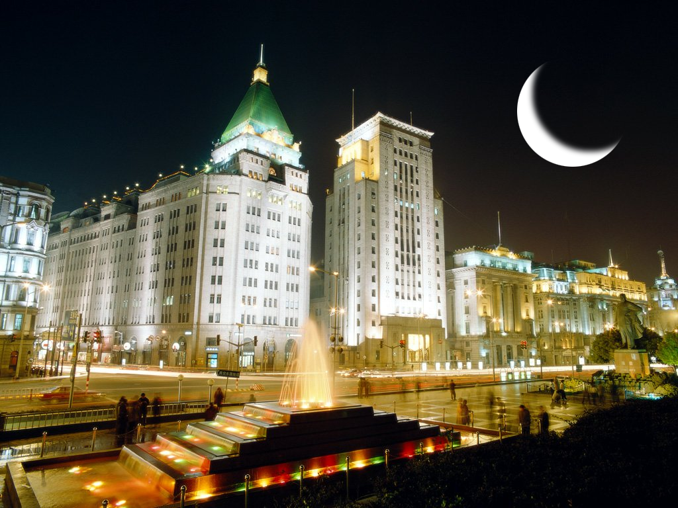

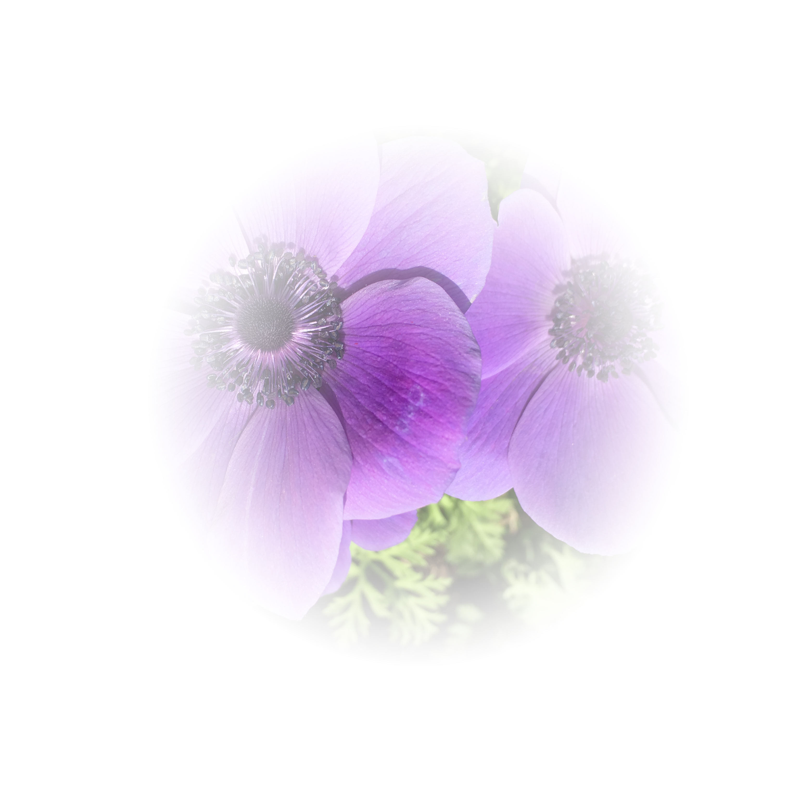
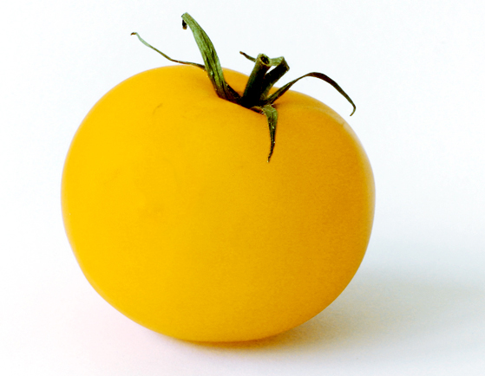
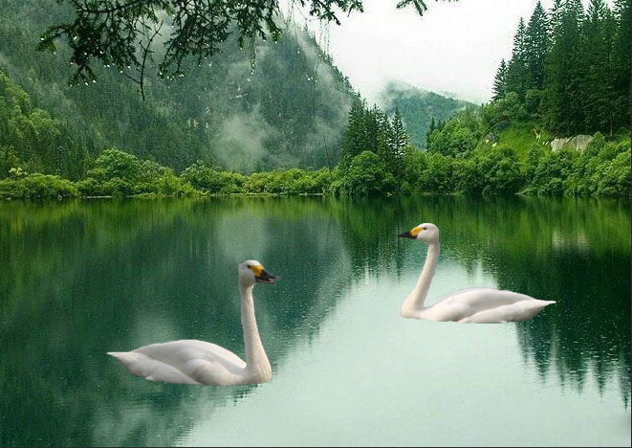
五、实验小结（实验中出现的问题；解决方法；心得体会）

非常有意义，感受到了ps的强大功能

